DOGEP ÇALIŞMALARI KAPSAMINDA MESLEKİ GELİŞİM ADINA YAPILAN OKUMA VE DEĞERLENDİRME ÇALIŞMAMIZ

-MART AYI ÇALIŞMAMIZ
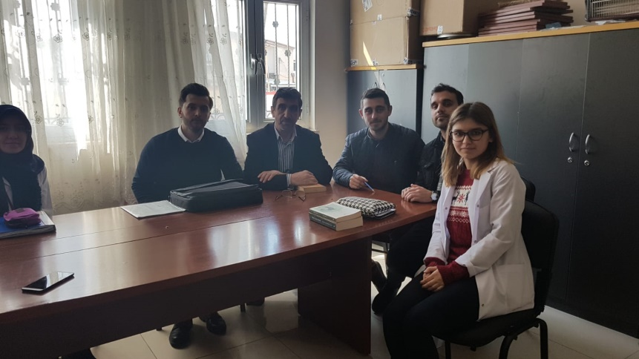

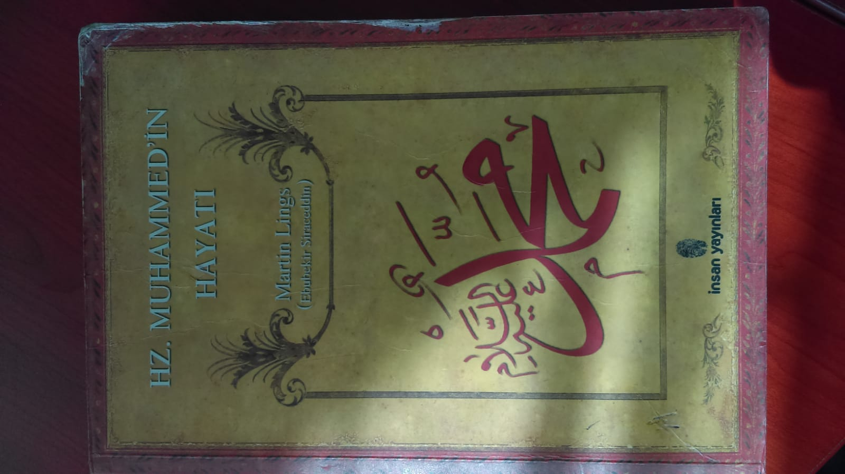

-ARAPÇA SÖZLÜK ÇALIŞMASI -40 AYET YARIŞMASI

